Республика Татарстан  Исполнительный комитет  Пестречинского  муниципального района  422770, с. Пестрецы, ул. Советская, 18 |  | 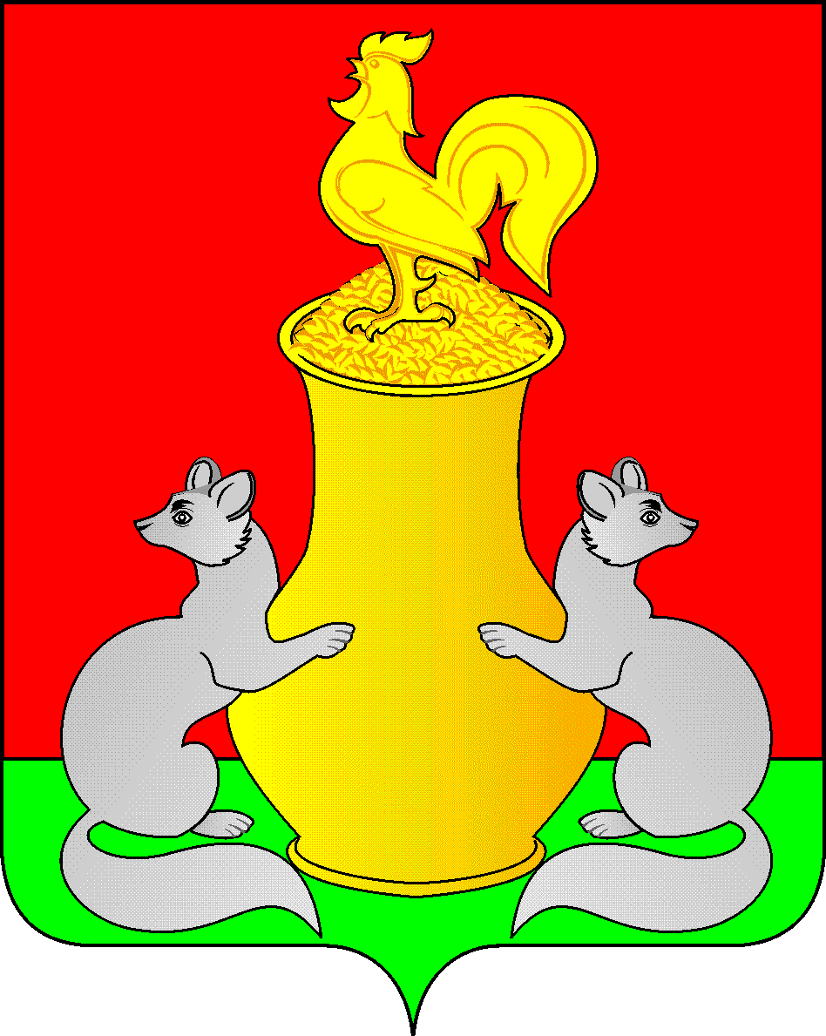 | Татарстан Республикасы  Питрәч муниципаль  районы  башкарма комитеты  422770, Питрәч авылы, Совет урамы, 18
тел. +7 (84367) 3-02-02 факс: (84367) 3-02-01 E-mail: pitriash@tatar.ru

ПОСТАНОВЛЕНИЕ КАРАР

от «____» ____________2026 г. №______

О внесении изменений в Постановление
Исполнительного комитета Пестречинского
муниципального района от 30.10.2024г. № 845
(в редакции с изм. от 05.03.2025г. № 119-п)
«Об утверждении реестра мест (площадок) накопления твердых коммунальных отходов, расположенных на территории Пестречинского муниципального
района Республики Татарстан»

В соответствии с Федеральным законом от 24.06.1998 № 89-ФЗ «Об отходах производства и потребления», постановлением Правительства Российской Федерации от 31.08.2018 № 1039 «Об утверждении Правил обустройства мест (площадок) накопления твердых коммунальных отходов и ведения их реестра, Исполнительный комитет Пестречинского муниципального района постановляет:
1. Внести изменения в Постановление Исполнительного комитета Пестречинского муниципального района Республики Татарстан от 30.10.2024 г. № 845 (в редакции с изм. от 05.03.2025г. № 119-п) "Об утверждении реестра мест (площадок) накопления твердых коммунальных отходов, расположенных на территории Пестречинского района Республики Татарстан».
2. Реестр мест (площадок) накопления твердых коммунальных отходов изложить в новой редакции (приложение № 1).
3. Опубликовать (обнародовать) настоящее постановление путем размещения на официальном сайте Пестречинского муниципального района Республики Татарстан в информационно-телекоммуникационной сети Интернет: http://pestreci.tatarstan.ru.
4. Контроль за исполнением настоящего постановления возложить на заместителя руководителя Исполнительного комитета Пестречинского муниципального района Республики Татарстан Шайхутдинова Р.Р.

И.Р. Давлетханов

